**Neste passo a passo iremos instalar e configurar PHP 7.3, Nginx e Mysql para realizarmos a instalação do WordPress no Centos 7**

**1 – Passo: Instalação do Nginx**

**Instalar o repositório EPEL para em seguida instalar o Nginx:**

yum install epel-release

**Instalar o Nginx:**

yum install nginx

**Iniciando o Nginx:**

systemctl start nginx

Neste momento estamos com o Nginx instalado. Iremos para a instalação do PHP 7.3.

**2 – Passo: Instalação do PHP 7.3**

**Baixar o repositório Remi CentOS:**

rpm -Uvh <http://rpms.remirepo.net/enterprise/remi-release-7.rpm>

**Instale o yum-utils, pois precisamos do utilitário yum-config-manager:**

yum -y install yum-utils-y install yum-utils

**Execute o yum update:**

yum update

**Para instalar o PHP 7.3 execute o config:**

yum-config-manager --enable remi-php73

**Instalando o PHP 7.3 e seus pacotes:**

yum install php php-mysql php-fpm php-gd php-xml php-mbstring php-opcache php-devel php-pear php-bcmath -y

**Instalado o PHP agora iremos configurar para que seja utilizado em conjunto com o servidor web Nginx.**

Para configurar o PHP com o Nginx basta abrir o arquivo vim /etc/php-fpm.d/www.conf deixando os parâmetros conforme:

**user =** nginx

**group =** nginx

**listen =** /run/php-fpm/www.sock

**listen.owner =** nginx

l**isten.group =** nginx

**Depois de configurado o PHP é necessário startar o PHP:**

systemctl start php-fpm

**Executaremos o comando para sempre que o sistema operacional for reiniciado o serviço suba sem a necessidade de startar manualmente**

systemctl enable php-fpm

**3 – Passo: Neste momento iremos configurar o Nginx para trabalhar em conjunto com o PHP.**

A configuração do arquivo NGINX é no diretório: /etc/nginx/nginx.conf, ao abria basta deixar conforme:

**server {**

**listen 80 default_server;**

**listen [::]:80 default_server;**

**server_name 10.0.0.10;**

**root /var/www/html/wordpress;**

**# Load configuration files for the default server block.**

**include /etc/nginx/default.d/*.conf;**

**location / {**

**}**

**error_page 404 /404.html;**

**location = /40x.html {**

**}**

**error_page 500 502 503 504 /50x.html;**

**location = /50x.html {**

**}**

**location ~ \.php$ {**

**try_files $uri =404;**

**fastcgi_pass unix:/run/php-fpm/www.sock;**

**fastcgi_index index.php;**

**fastcgi_param SCRIPT_FILENAME $document_root$fastcgi_script_name;**

**include fastcgi_params;**

**}**

**}**

**Neste momento temos o Nginx e PHP funcionando e configurados para abertura na web, por isso basta utilizar** [**http://ip_maquina**](http://ip_maquina)**.**

**4 – Passo: Instalando o Mysql**

**Atualizar o sistema:**

yum update

**Baixanso o repositório do banco de dados:**

wget http://dev.mysql.com/get/mysql57-community-release-el7-9.noarch.rpm

**Preparando o repositório para instalação do Mysql:**

rpm -Uvh mysql57-community-release-el7-9.noarch.rpm

**Ambiente preparado, agora iremos instalar o mysql:**

yum install mysql-server

**Instalado, agora iremos subir o serviço do mysql:**

systemctl start mysqld

O quarto passo foi finalizado, onde instalamos o mysql para que seja utilizado pelo WordPress. No passo 5, iremos criar um banco e usuário.

**5 – Passo: Criação de banco de dados e usuário.**

Para que possa criar o banco e usuário é necessário ter a senha de root do banco de dados, que na instalação não apareceu para definição, sendo assim basta utilizar o comando:

cat /var/log/mysqld.log | grep "A temporary password is generated for" | awk '{print $NF}'

Com o comando acima retornará a senha definida automaticamente, salve esta senha para assim que logar no banco realizar alteração.

**Agora com usuário e senha do banco iremos executar:**

mysql -u root -p

Quando solicitar a senha, basta utilizar a encontrada no passo anterior.

**O comando criará o banco de dados wordpress:**

CREATE DATABASE wordpress;

**Criando usuário e definindo senha:**

CREATE USER wordpressuser@localhost IDENTIFIED BY 'password';

**Alterando os privilégios do usuário com permissão total ao banco de dados criado:**

GRANT ALL PRIVILEGES ON wordpress.* TO wordpressuser@localhost IDENTIFIED BY 'password';

**Commit no banco de dados após executar os comandos no banco de dados:**

FLUSH PRIVILEGES;

Já temos o PHP, Nginx e Mysql instalados e configurados, basta instalar o Wordpress e configurar para que possa se comunicar com o banco de dados.

**6 – Passo: Instalação e configuração do Wordpress.**

**Com o comando baixaremos o repositório do WordPress, para isso caso deseje, baixe dentro do /tmp:**

wget http://wordpress.org/latest.tar.gz

**Descompactar o arquivo:**

tar xzvf latest.tar.gz

**Movimentar a pasta descompactada “wordpress” para o diretório definido no arquivo nginx.conf anteriormente:**

cp /tmp/wordpress /var/www/html/wordpress

Com isso já temos o wordpress no diretório correto, sendo necessário somente a sua instalação.

**No diretório /var/www/html/wordpress existe o arquivo wp-config-sample.php, iremos copiar com o nome wp-config.php**

cp wp-config-sample.php wp-config.php

Iremos abrir o arquivo wp-config.php para configuração do Wordpress, onde acontecerá a comunicação com o banco que criamos em etapa anterior:

vim /var/www/html/wordpress/wp-config.php

**Dentro do arquivo iremos alterar os parâmetros para os que criamos o banco de dados:**

// ** MySQL settings - You can get this info from your web host ** //

/** The name of the database for WordPress */

define('DB_NAME', 'wordpress');

/** MySQL database username */

define('DB_USER', 'wordpressuser');

/** MySQL database password */

define('DB_PASSWORD', 'password');

Após estas configurações, poderá chamar o wordpress pelo seu navegador colocando o <http://ipdavm> que iniciará a instalação do Wordpress.

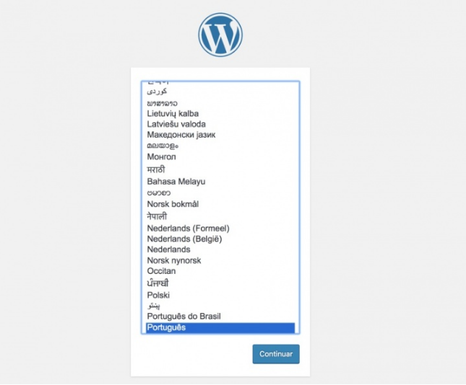

A partir desta tela poderá configurar o seu projeto e logo subir conteúdo em seu wordpress.